把github sever上的repository try clone到本地。在git_test下会有一个文件夹try

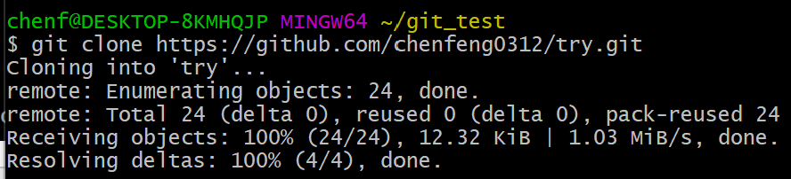

配置个人的用户名称和电子邮件地址：

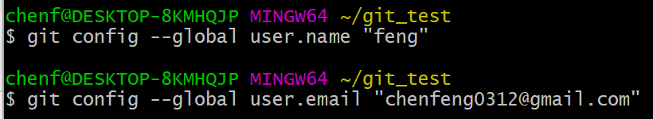

查看用户配置是否有效

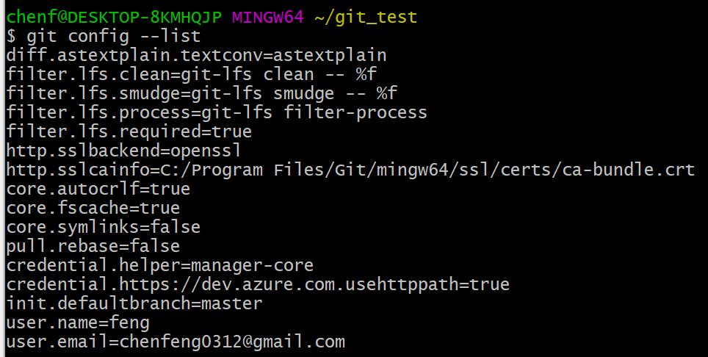

先进入try文件夹再看status。

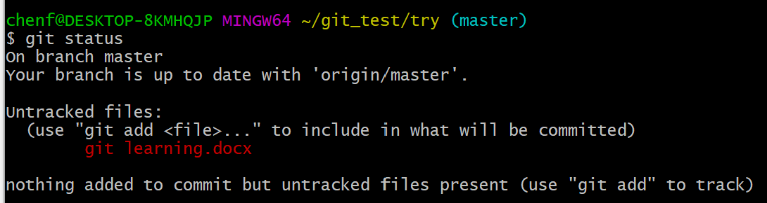

加载更新的数据，准备上传的sever，查看状态。如果更改了多个文件git add .表示添加所有文件

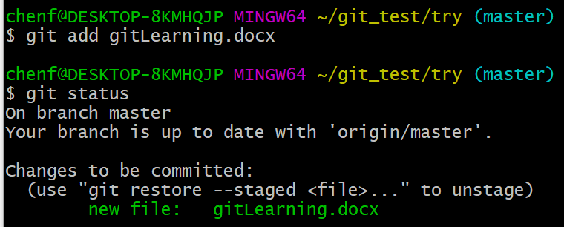

Commit文件，引号里添加更新文件的comment，解释等说明

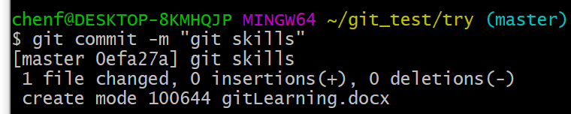

本地repository连接到sever上的repository

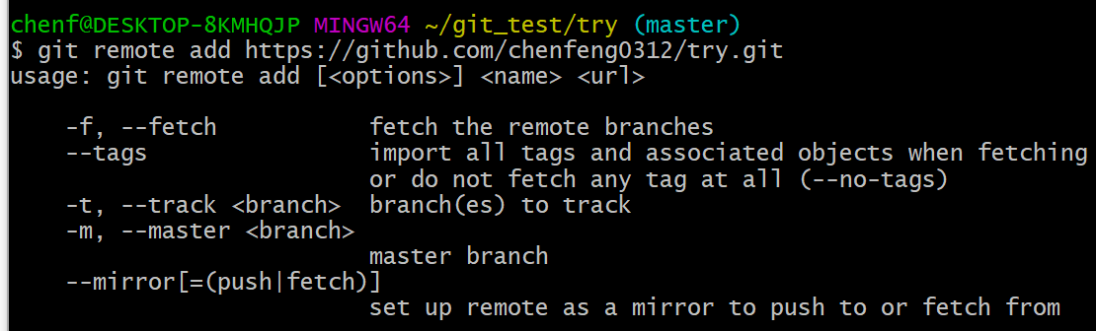

检查是否连上，以及连得branch是master或者其他的

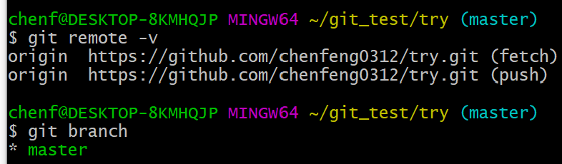

推送更新到sever

